会见加解密测试

一、场景：
测试PC机一台：
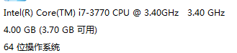

Android 手机一部较差配置：
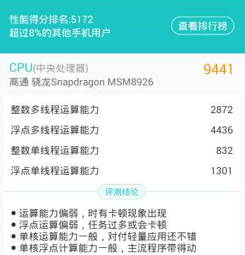
Android 手机一部中等配置：
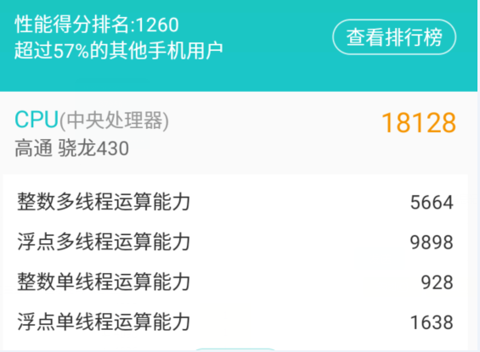
MCU呼叫环境
会见客户端PC版和Android版
加密方式：AES 128位

测试对比会见客户端加密和非加密的对比

- PC
关闭加解密
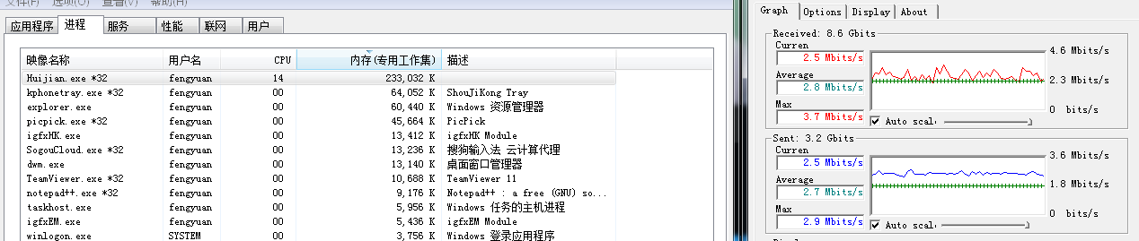

加密： 否
CPU 14%
平均上行码率： 2.8兆
平均下行码率： 2.7兆

开启加解密
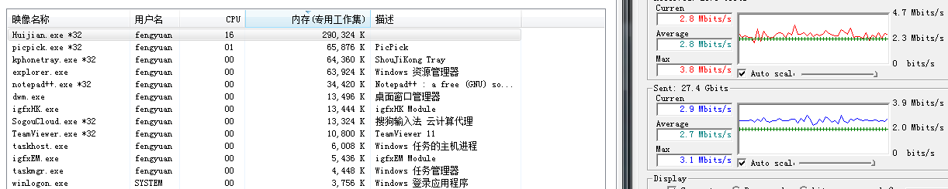

加密： 是
CPU 16%
平均上行码率： 2.8兆
平均下行码率： 2.7兆

- Android较差配置的测试
关闭加解密
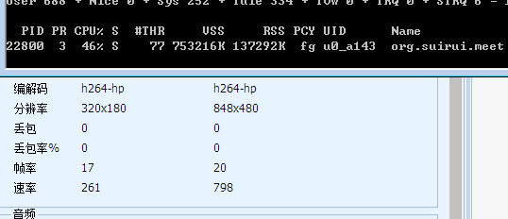

加密： 否
CPU 46%
平均上行码率： 261 kbps
平均下行码率： 798 kbps

开启加解密
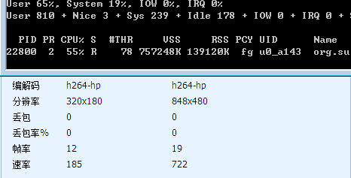

加密： 是
CPU 55%
平均上行码率： 185 kbps
平均下行码率： 722 kpbs
- Android中等配置的测试
关闭加解密
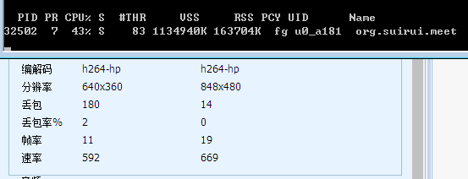

加密： 否
CPU 43%
平均上行码率： 592kbps
平均下行码率： 669kbps

开启加解密
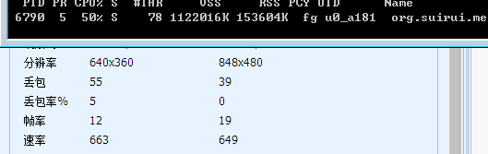

加密： 是
CPU 50%
平均上行码率： 663kbps
平均下行码率： 649kpbs

- 结论
1、PC上相对增幅 14%
绝对增幅为16%-14% = 2%
相对增幅为2%/14% = 14%
- Android较差配置相对增幅 19%
绝对增幅为 55%-46% = 9%
相对增幅为 9%/46% = 19%
- Android中等配置相对增幅 16%
绝对增幅为 50%-43% = 7%
相对增幅为 7%/43% = 16%

